App Simulacro CR es de suma importancia para la participación en el III Simulacro Nacional de
Evacuación por Sismo
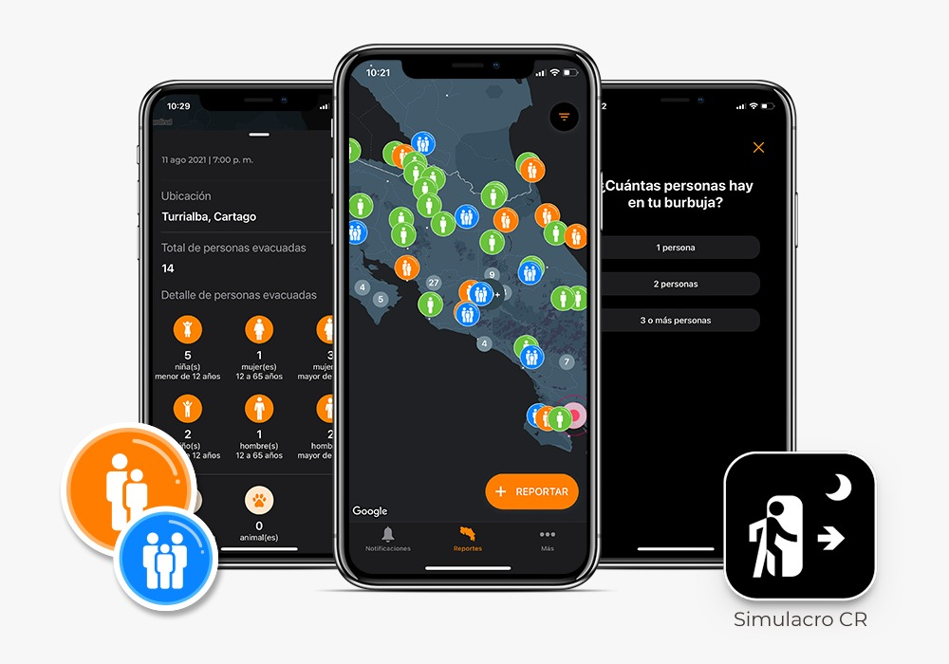

- Por primera vez, las familias, empresas, instituciones recibirán un certificado personalizado que acredita su participación en el III Simulacro Nacional de Evacuación por Sismo, demostrando su interés en la preparación y respuesta ante un evento de este tipo.

- El día del Simulacro Nacional a las 7:00 de la noche, la aplicación notificará que está ocurriendo un sismo simulado, dando el comienzo al evento.

Lunes 9 de agosto de 2021. Este miércoles 11 de agosto, se realizará el III Simulacro Nacional de Evacuación por Sismo esta vez en modalidad nocturna. El día del evento las personas deben reportar su participación desde sus hogares o lugares de trabajo, además de tener la opción de enviar fotografías de cómo realizaron la evacuación hacia el sitio seguro.
La CNE lanzó la aplicación Simulacro CR y tiene entre sus cualidades el modo “dark mode” haciendo alusión a que el evento es en modalidad nocturna.
Esta herramienta puede ser descargada por medio de las tiendas App Store y Google Play con el nombre Simulacro CR o ingresando al link https://play.google.com/store/apps/details?id=com.imactus.mappser.cnesimulacro en caso de ser Android, y en caso de ser Iphone https://apps.apple.com/cr/app/simulacro-cr/id1473365485.
La App puede descargarda ya y el día del simulacro al ser las 7:00 de la noche, la aplicación notificará que está ocurriendo un sismo simulado, por lo que las personas podrán reportar la participación desde sus casas o trabajo y posteriormente responder sencillas preguntas con los datos de las personas y animales evacuados, también podrán adjuntar fotografías.
Posteriormente, podrán ver los reportes de todo el país en tiempo real y de esta forma evidenciar que #Costa Rica se Prepara, tal y como lo dice el slogan del simulacro.
Al final del ejercicio, las familias, empresa privada o institución pública que reportaron su participación, recibirán un certificado personalizado que se puede imprimir y que acredita su participación en el III Simulacro Nacional de Evacuación por Sismo, demostrando su interés en la preparación y respuesta ante un evento de este tipo.
El presidente de la CNE, Alexander Solís comentó que “a las familias. empresas e instituciones, se les hace un llamado a descargar la aplicación para poder ser parte activa del Simulacro Nacional de este año y de esa forma estar más preparados y verse certificados como un lugar donde se preocupan por minimizar los riesgos y salvaguardar la vida” comentó Solís.
El III Simulacro Nacional de Evacuación por Sismo se realiza de acuerdo con el decreto N° 41828-MP, este año se realizará el miércoles 11 de agosto a las 7:00 de la noche, y el evento será transmitido mediante la plataforma Facebook desde las 6:35 p.m.
Esta plataforma fue financiada por el Sistema de Naciones Unidas.

